花蓮縣花蓮市中原國民小學
102年度運動選手輔導照顧實施計畫
成果報告書

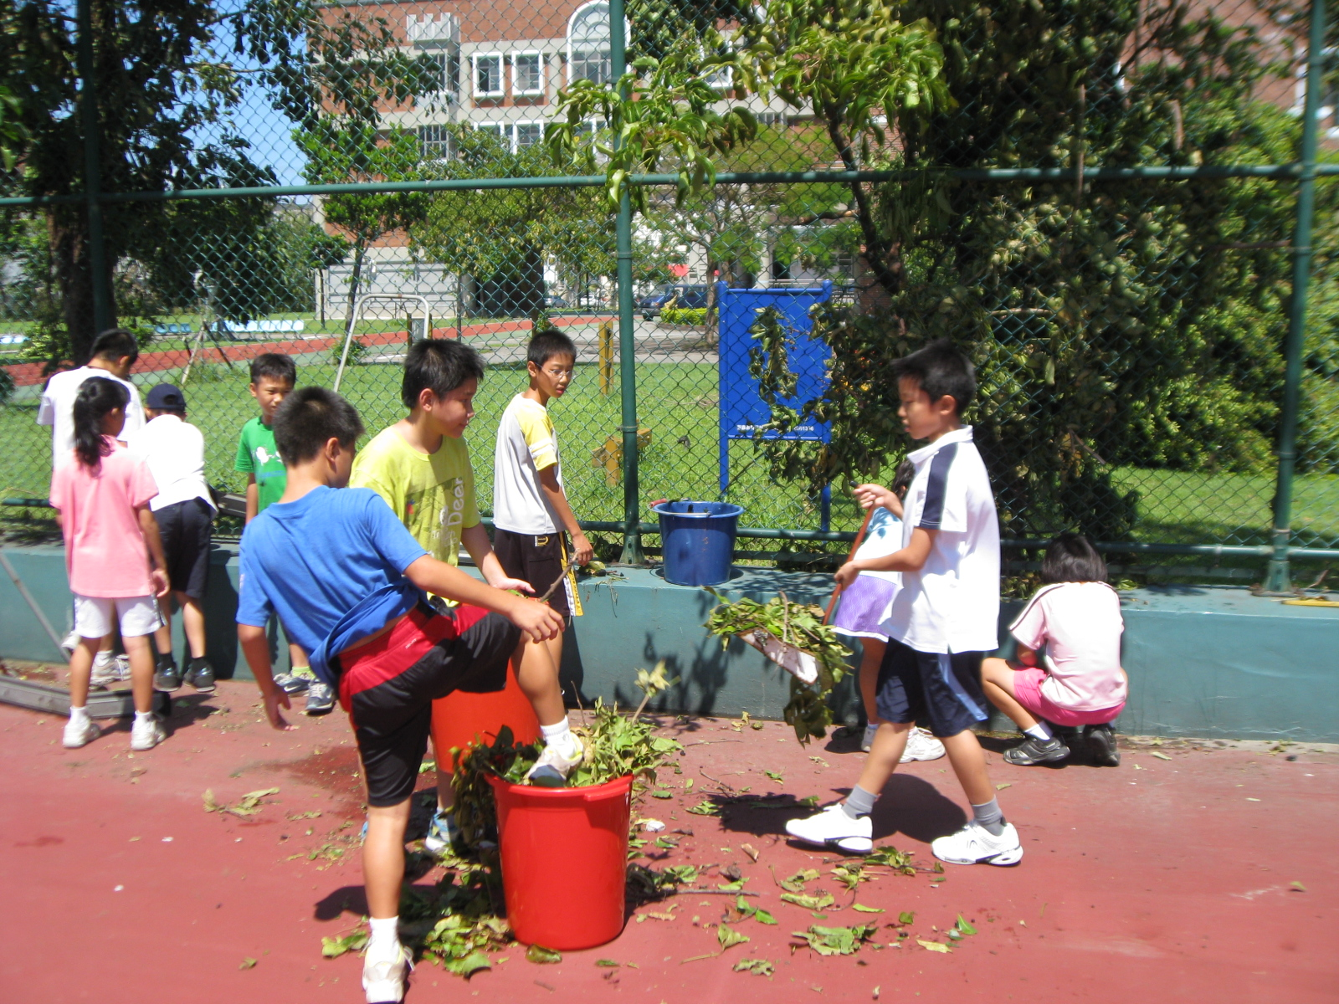

中華民國102年9月～11月

花蓮縣花蓮巿中原國民小學102年度運動選手輔導照顧實施計畫
- 計畫目的：
  - 使球員在課餘時間，透過夜間課輔的實施，提升課業能力，補齊因練球或比賽所造成的課業落後情形。
  - 積極發展地方運動特色、特質及風氣，發掘培訓具有發展潛力之基層運動選手。
  - 課業輔導與生活輔導並重，有計畫發展其特有專長。
- 輔導小組組織及運作情形：
  - 由本校基層運動選手訓練站推動專案小組（以下稱中原基訓站專案小組）成員委任運作，由本校教師負責優秀選手品格教育及課業輔導事宜。
  - 102年度中原網球基訓站專案小組成員名冊：
職 稱 | 姓 名 | 服務單位及職稱 | 負 責 事 項
召 集 人 | 唐有毅 | 中原國小校長 | 綜理學校基層訓練站一切事宜
副召集人 | 徐麗玲 | 中原國小主任 | 擬定計畫並執行學校基層訓練站一切事宜
執行秘書 | 黃奕裕 | 中原國小體衛組長兼  網球教練 | 執行學校基層訓練站一切事宜
委 員 | 孟憲國 | 網球教練 | 培訓與訓練
委 員 | 盧昭伶 | 中原國小輔導組長 | 選手品格教育之推行
委 員 | 余欣穎 | 中原國小導師 | 課業輔導與品格教育
委 員 | 楊馥如 | 中原國小導師 | 課業輔導與品格教育
委 員 | 郭芷涵 | 中原國小實習教師 | 課業輔導與品格教育
委 員 | 林恩汝 | 中原國小實習教師 | 課業輔導與品格教育
- 計畫期程：102年9月1日至102年11月30日。
- 計畫內容：
  - 生活輔導照顧補助子計畫：
    - 遴選基準：以本校基層網球運動優秀選手為基準，透過生活輔導照顧補助費給予選手於學業、生活及訓練上幫助。
    - 執行地點：中原國小。
    - 執行方式：
      - 依據是項計畫的補助對象，遴選符合資格條件的優秀選手。
      - 編製補助名單，並發放通知書通知選手家長是項補助事宜，將補助金額，由學校行政人員統一代為購學生平時學習所需之物品，期末若有剩餘並統一匯入學生戶頭。
    - 執行單位：中原國小基訓站專案小組。
    - 補助（或輔導）對象名冊：
姓 名 | 運動成績 | 合於附表所列  補助項目資格條件 | 補助金額  （新臺幣：元）
黃子芸 | 花蓮縣運動會網球團體錦標賽國小女生組冠軍 | 7 | 12,000
溫喬穎 | 花蓮縣運動會網球團體錦標賽國小女生組冠軍 | 7 | 7,000
黃萱 | 花蓮縣運動會網球團體錦標賽國小女生組冠軍 | 7 | 12,000
汪芊菀 | 花蓮縣運動會網球團體錦標賽國小女生組冠軍 | 7 | 12,000
沈義盛 | 花蓮縣運動會網球團體錦標賽國小男生組冠軍 | 7 | 12,000
柳丞浩 | 花蓮縣運動會網球團體錦標賽國小男生組冠軍 | 7 | 12,000
汪冠宇 | 花蓮縣運動會網球團體錦標賽國小男生組冠軍 | 7 | 12,000
管弈凱 | 花蓮縣運動會網球團體錦標賽國小男生組冠軍 | 7 | 12,000
8人 | 新台幣：91,000元整
附註 | 辦理機構應詳實審核補助（輔導）對象資格條件，不得虛偽浮報。
（三）課業輔導子計畫：
- 遴選基準：以本校基層網球運動優秀選手為基準，透過課業輔導能給予優秀選手提升課業能力之幫助。
- 輔導地點：中原國小選手課業輔導專用教室。
- 執行方式：
      - 課業輔導開2班，擇適合之班級教室，遴選合格教師進行課業輔導事宜。
      - 輔導時間：每週一、二、四、五共四天，下午18時至19時。
- 執行單位：中原國小基訓站專案小組。
- 補助（或輔導）對象名冊：
姓 名 | 運動成績 | 合於附表所列  補助項目資格條件 | 補助金額  （新臺幣：元）
黃子芸 | 花蓮縣運動會網球團體錦標賽國小組冠軍 | 7 | 102年6月至11月共6月×500=3,000
溫喬穎 | 花蓮縣運動會網球團體錦標賽國小組冠軍 | 7 | 102年6月至11月共6月×500=3,000
黃萱 | 38屆四維膠帶盃全國學童網球錦標賽六年級女生亞軍 | 1 | 102年6月至11月共6月×500=3,000
汪芊菀 | 花蓮縣運動會網球團體錦標賽國小組冠軍 | 7 | 102年6月至11月共6月×500=3,000
沈義盛 | 花蓮縣運動會網球團體錦標賽國小組冠軍 | 7 | 102年6月至11月共6月×500=3,000
柳丞浩 | 花蓮縣運動會網球團體錦標賽國小組冠軍 | 7 | 102年6月至11月共6月×500=3,000
汪冠宇 | 花蓮縣運動會網球團體錦標賽國小組冠軍 | 7 | 102年6月至11月共6月×500=3,000
管弈凱 | 37屆四維膠帶盃全國學童網球錦標賽二年級男生冠軍 | 1 | 102年6月至11月共6月×500=3,000
沈鈾舜 | 花蓮縣運動會網球團體錦標賽國小組冠軍 | 7 | 102年6月至11月共6月×500=3,000
陳炫佑 | 花蓮縣運動會網球團體錦標賽國小組冠軍 | 7 | 102年6月至11月共6月×500=3,000
10人 | 新台幣：30,000元整
附註 | 辦理機構應詳實審核補助（輔導）對象資格條件，不得虛偽浮報。
- 督導考核方式：
  - 組成評鑑委員會：學校應針對選手資格之遴選情形組成遴選委員會，其成員應包含校長、主任、老師及家長等成員。
  - 定期辦理評鑑：學校對選手訓練績效定期辦理評鑑，每學期至少一次，並將評鑑成果做成書面資料，應包含評鑑結果、建議改進事項及各項輔導紀錄及輔導成果。
  - 召開檢討會議：根據評鑑結果邀請家長、導師、教練及專家學者召開檢討會議，提供日後改進之建議。
- 經費預算：
項目名稱 | 單價 | 數量 | 單位 | 金 額 | 備 註
生活照顧補助 | 7,000 | 1 | 人 | 7,000
生活照顧補助 | 12,000 | 7 | 人 | 84,000
課業輔導 | 3,000 | 10 | 人 | 30,000
合 計 | 121,000元
- 預期績效：
  - 藉由課業輔導加強球員學科能力，期許球員能與非網球隊員的孩子分數相仿，球員各科成績皆能達到70分，各科目加總平均分數80分以上。
  - 善用學雜費及生活照顧補助等費用，除了給予優秀選手於學業及訓練日常生活所需外，亦養成學生金錢儲蓄及開源節流知能。
  - 培養學生愛物惜物、知福惜福及感恩回饋的情操，在邁向優秀選手之途上，亦能養成良好的生活習慣，達到運動心、品德心的目的。

花蓮縣花蓮巿中原國民小學102年度辦理運動選手輔導照顧執行成果報告書
    - 執行期程：102年1月1日至12月31日止。
    - 執行情形：
（一）生活輔導照顧補助子計畫：
- 遴選基準：以本校基層網球運動優秀選手為基準，透過生活輔導照顧補助費給予選手於學業、生活及訓練上幫助。
- 執行地點：中原國小。
- 執行方式：
  - 依據是項計畫的補助對象，遴選符合資格條件的優秀選手。
  - 編製補助名單，並通知選手家長是項補助事宜，將補助金額製作印領清冊發放，並請家長簽具回條，確認領取該款項。
（二）課業輔導子計畫：
      - 遴選基準：以本校基層網球運動優秀選手為基準，透過課業輔導能給予優秀選手提升課業能力之幫助。
      - 輔導地點：中原國小選手夜間課業輔導專用教室。
      - 執行方式：
  - 課業輔導開2班，選擇適合之班級教室，遴選合格教師進行課業輔導事宜。
  - 輔導時間：每週四天，下午18時至19時，若因比賽或其他時間無法實施，改於週六早上實施之。
    - 執行績效：
        - 撥發至學生，並經家長簽認確定收到是項補助。
        - 透過學校教師機會教育，建立善用金錢概念，以達到補助款項發揮最大效益。
        - 依本校課業輔導實施計畫，辦理學生課業輔導事宜，並達到選手與非選手分數相仿，各科成績皆能達到70分及總平均分數達80分以上。

    - 經費支用情形：
序 | 學校名稱 | 補助計畫名稱 | 核定金額 | 實支經額 | 經費結餘
1 | 中原國小 | 生活輔導照顧補助 | 91,000 | 91,000 | 0
1 | 中原國小 | 課業輔導 | 30,000 | 30,000 | 0
總 計： |  |  | 121,000 | 121,000 | 0
    - 督導考核情形：
- 組成評鑑委員會：學校應針對選手資格之遴選情形組成遴選委員會，其成員應包含校長、主任、老師及家長等成員。
- 定期辦理評鑑：學校對選手訓練績效定期辦理評鑑，每學期至少一次，並將評鑑成果做成書面資料，應包含評鑑結果、建議改進事項及各項輔導紀錄及輔導成果。
- 召開檢討會議：根據評鑑結果邀請家長、導師、教練及專家學者召開檢討會議，提供日後改進之建議。
    - 檢討及建議：
- 感謝教育部體育署補助是項經費，給予優秀運動選手實質上的幫助。
- 本縣優秀運動選手中，原住民學生佔大多數，對於是項經費的補助，在學習或訓練的過程中，除了球技或技能日漸精湛之外，課業上也明顯進步許多，甚多會願意於功課完成後能主動閱讀課外讀物。
- 此項經費的補助，若能以長期規劃為主成為常態，讓這項美意可以持續幫助本縣優秀的運動選手，或許無法全額補助，但透過政府德政，讓學生了解在課業學習及訓練過程中，尚有許多單位的關心，從而培養感恩惜福的情操。

花蓮縣花蓮巿中原國民小學102年度辦理運動選手輔導照顧名冊
(金額新臺幣元)
補助  項目 | 執行  期間 | 學校名稱 | 姓名 | 性別 | 是否為  原住民 | 專長  項目 | 補助  金額 | 備註
生活照顧費 | 102.01~  102.12 | 中原國小 | 黃子芸 | 女 | 否 | 網球 | 12,000
生活照顧費 | 102.01~  102.12 | 中原國小 | 溫喬穎 | 女 | 否 | 網球 | 7,000
生活照顧費 | 102.01~  102.12 | 中原國小 | 黃萱 | 女 | 否 | 網球 | 12,000
生活照顧費 | 102.01~  102.12 | 中原國小 | 汪芊菀 | 女 | 是 | 網球 | 12,000
生活照顧費 | 102.01~  102.12 | 中原國小 | 沈義盛 | 男 | 是 | 網球 | 12,000
生活照顧費 | 102.01~  102.12 | 中原國小 | 柳丞浩 | 男 | 否 | 網球 | 12,000
生活照顧費 | 102.01~  102.12 | 中原國小 | 汪冠宇 | 男 | 是 | 網球 | 12,000
生活照顧費 | 102.01~  102.12 | 中原國小 | 管弈凱 | 男 | 否 | 網球 | 12,000
生活照顧費 | 小計 | 1校 | 8人 | 女4人  男4人 | 是3人  否5人 |  | 91,000元
生活照顧費 | 總計 | 原核定新臺幣 91,000 元,實核發8人共計 91,000 元
課業輔導 | 102.06~  11月 | 中原國小 | 黃子芸 | 女 | 否 | 網球 | 3,000
課業輔導 | 102.06~  11月 | 中原國小 | 溫喬穎 | 女 | 否 | 網球 | 3,000
課業輔導 | 102.06~  11月 | 中原國小 | 黃萱 | 女 | 否 | 網球 | 3,000
課業輔導 | 102.06~  11月 | 中原國小 | ＊汪芊菀 | 女 | 是 | 網球 | 3,000
課業輔導 | 102.06~  11月 | 中原國小 | ＊沈義盛 | 男 | 是 | 網球 | 3,000
課業輔導 | 102.06~  11月 | 中原國小 | 柳丞浩 | 男 | 否 | 網球 | 3,000
課業輔導 | 102.06~  11月 | 中原國小 | ＊汪冠宇 | 男 | 是 | 網球 | 3,000
課業輔導 | 102.06~  11月 | 中原國小 | 管弈凱 | 男 | 否 | 網球 | 3,000
課業輔導 | 102.06~  11月 | 中原國小 | ＊沈鈾舜 | 男 | 是 | 網球 | 3,000
課業輔導 | 102.06~  11月 | 中原國小 | 陳炫佑 | 男 | 否 | 網球 | 3,000
課業輔導 | 小計 | 1校 | 10人 | 男6人  女4人 | 是4人  否6人 |  | 30,000元
課業輔導 | 總計 | 原核定新臺幣 30,000 元,共計實支 30,000 元

承辦人： 單位主管： 主辦會計人員： 機關長官：

計畫實施相片
1
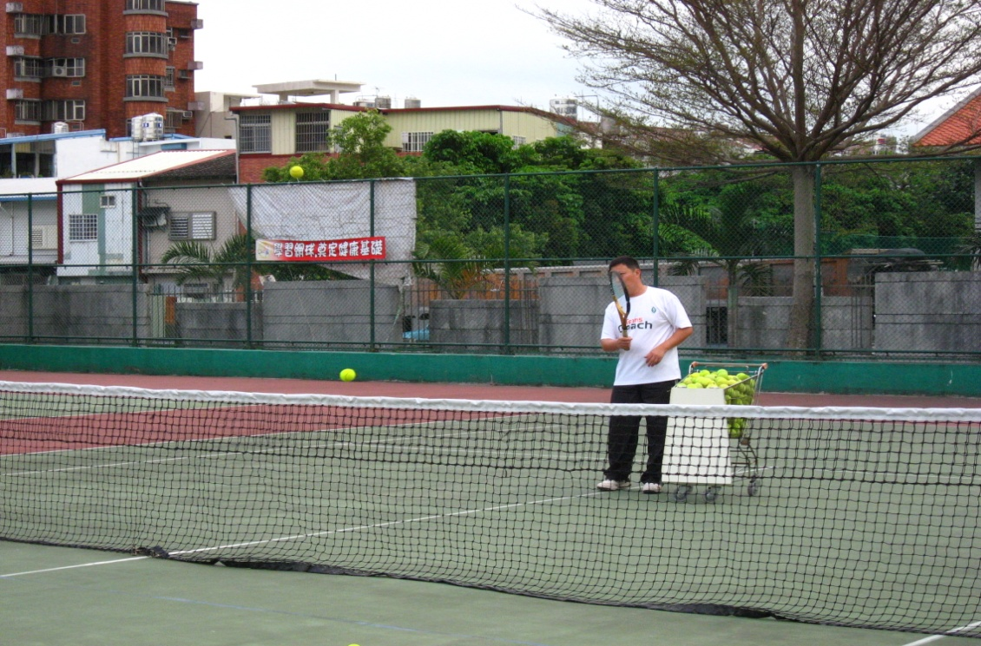
訓練過程
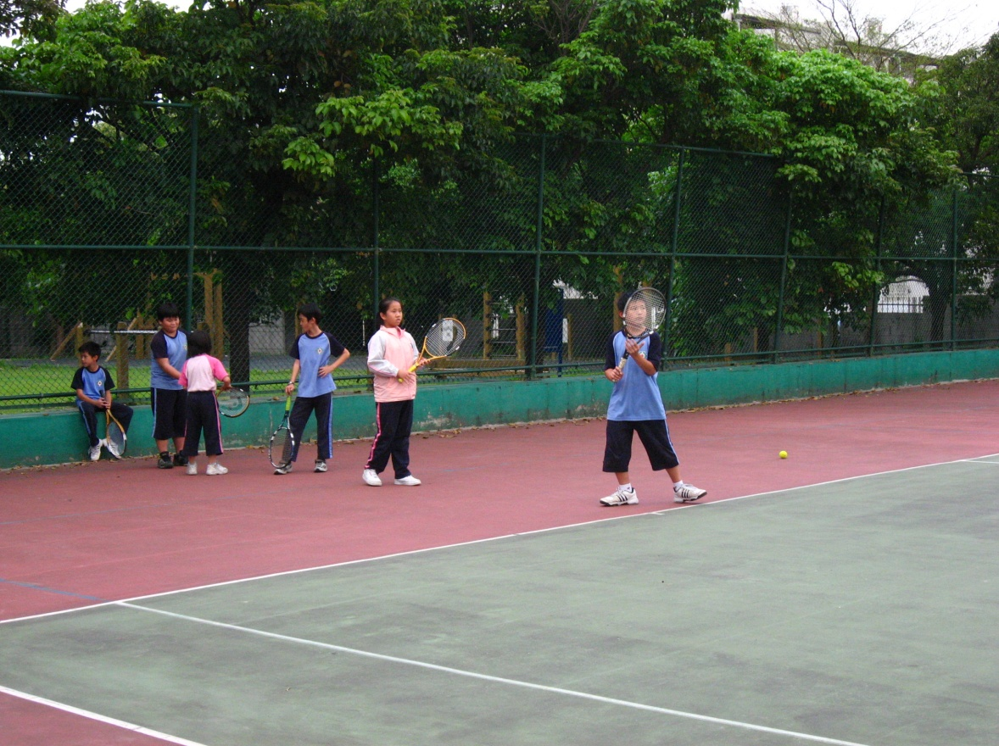
等待擊球

計畫實施相片
2
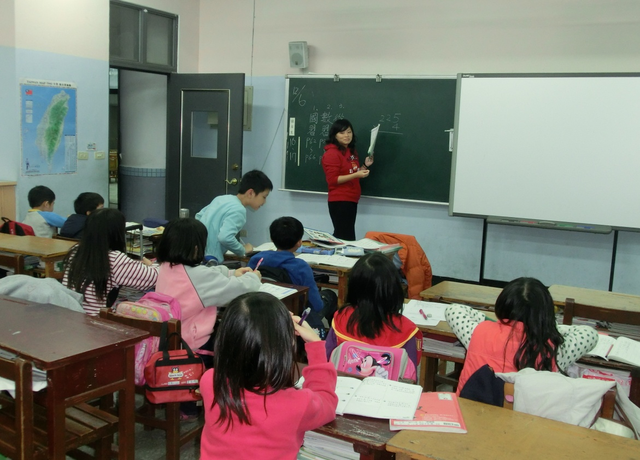
課業輔導一
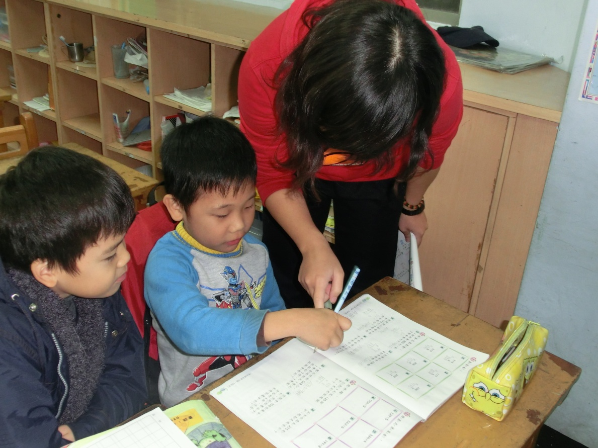
課業輔導二

